1. **Task 1**
2. **Circuit design**

Design a circuit, which will meet the following requirements.

If the input voltage Vin is higher than +1.4 V, the output voltage Vout is about -13.5 V.

If the input voltage Vin is lower than +1.4 V, the output voltage Vout is about +13.5 V.

|  |
| --- |
| 1. **Your solution:** 2. **T**he desired circuit is an inverting comparator: It makes a negative output voltage out of a positive input voltage. 3. Let’s use a commercial operational amplifier (OA). 4. The device should invert the polarity. 5. This implies that the input voltage Vin will be connected to the inverting input of the OA. 6. The output voltages should be about ±13.5 V. This implies that the supply voltages will be ±15 V. 7. The comparator should compare the input voltage with a constant voltage of +1.4 V. This reference voltage will be connected to the other ‑  non inverting ‑  input of the OA. 8. We can use two diodes to generate the reference voltage: 1.4 V = 2 x 0.7 V |

**Task 2**

1. **Crossword puzzle**
2. Find the terms corresponding to the following definitions and write them in the table.
3. Then use the terms to solve the crossword puzzle below.

|  |  |
| --- | --- |
| 1. **Definition** | 1. **Term** |
| 1. An electric circuit that compares two signals | 1. COMPARATOR |
| 1. An electronic device that increases the voltage, current, or power of a signal | 1. AMPLIFIER |
| 1. Greater than zero | 1. POSITIVE |
| 1. Less than zero | 1. NEGATIVE |
| 1. Not able to move quickly; not fast | 1. SLOW |
| 1. Capable of moving at high speed; not slow | 1. FAST |
| 1. The point at which the signal leaves the amplifier | 1. OUTPUT |

1. 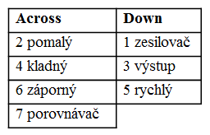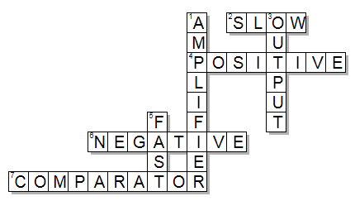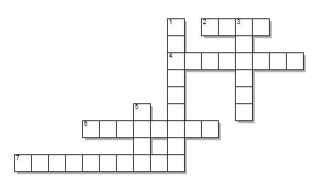

**Task 2**

**Circuit analysis**

Refer to the circuit.

1. 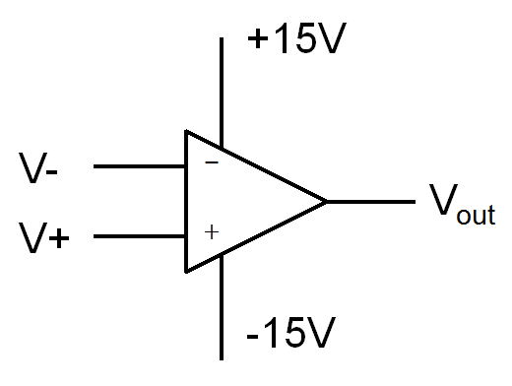Given the fact that the extreme values of the output voltage Vout are ±13.5V complete the table.

|  |  |  |
| --- | --- | --- |
| 1. **V+ [V]** | 1. **V- [V]** | 1. **Vout [V]** |
| **+5.00** | **+5.01** | **-13.5** |
| **-7** | **+2** | **-13.5** |
| **-3.21** | **-3.22** | **+13.5** |
| **+2.65** | **-3.25** | **+13.5** |
| **+0.001** | **+0.002** | **-13.5** |
| **-0.1** | **-0.02** | **-13.5** |
| **+1.32** | **+1.31** | **+13.5** |

|  |
| --- |
| **Doplňte průběh výstupního napětí pro komparátor neinvertující, bez hystereze, s operačním zesilovačem napájeným z +/-15V** |
| **[Obsah obrázku řada/pruh, Vykreslený graf, diagram  Popis byl vytvořen automaticky](https://www.desmos.com/calculator/hzijfajieq?lang=it)** |

|  |
| --- |
| **Doplňte průběh výstupního napětí pro komparátor neinvertující, s hysterezí, s operačním zesilovačem napájeným z +/-15V** |
| **[Obsah obrázku řada/pruh, Vykreslený graf, diagram, Paralelní  Popis byl vytvořen automaticky](https://www.desmos.com/calculator/gvm2ezhmxj?lang=it)** |

1. Metodický list
2. **Nastavení tisku a zobrazení skrytého textu:**

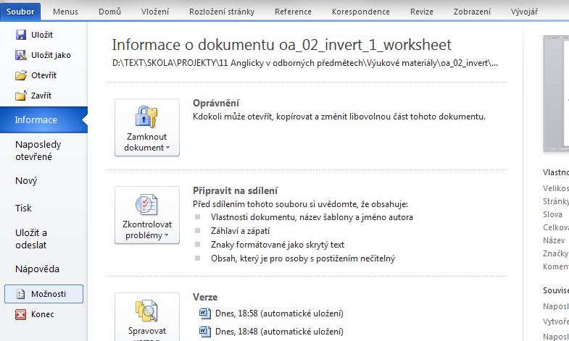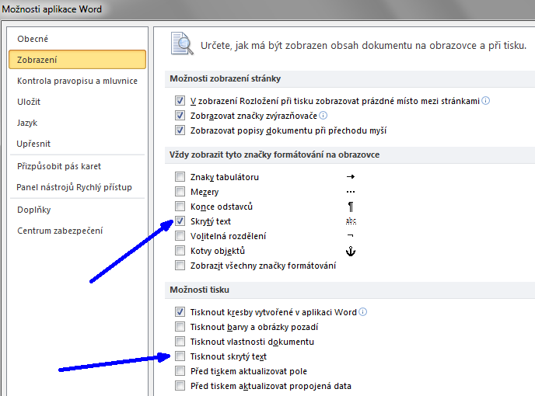

1. Ve vodorovné nabídce aplikace Word zvolte *Soubor*.
2. V rozbalené svislé nabídce zvolte *Možnosti*.
3. V okně *Možnosti aplikace Word* zvolte *Zobrazení*.
4. Ve skupině *Vždy zobrazit tyto značky* ... nechte položku *Skrytý text* zaškrtnutou stále. Díky tomu vždy na obrazovce uvidíte správná řešení.
5. Ve skupině *Možnosti tisku* položku *Tisknout skrytý text*

* zaškrtněte při tisku pro učitele (vytiskne se včetně řešení)
* nezaškrtněte při tisku pro žáky (vytiskne se bez řešení)

1. **Kontrola, jak bude nebo nebude vytisknutý skrytý text:**
2. Ve vodorovné nabídce aplikace Word zvolte *Soubor*.
3. V rozbalené svislé nabídce zvolte *Tisk*. V pravé části obrazovky (viz modrá šipka) vidíte náhled souboru tak, jak bude vypadat po vytisknutí.
4. 